Οι Top 10 ταξιδιωτικοί προορισμοί Χριστουγέννων!!!

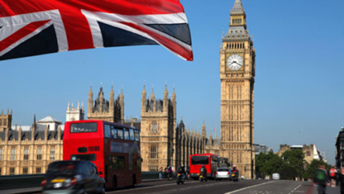
1. Λονδίνο, Ηνωμένο Βασίλειο
Το Λονδίνο βάζει τα «καλά» του το 2012. Δείτε την εντυπωσιακή γέφυρα Tower Bridge να ανοίγει καθώς περνούν τα πλοία από τον Τάμεση και χαθείτε στα πλήθη ανθρώπων από όλο τον κόσμο, επισκεφτείτε μουσεία, γκαλερί και θέατρα και περπατήστε στο νυχτερινό Λονδίνο. Η πολυπολιτισμική πρωτεύουσα του Ηνωμένου Βασιλείου, σας περιμένει…
2. Mουσκάτ, Ομάν

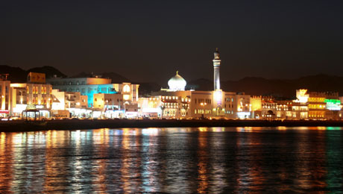
Το Ομάν ανανεώνεται σε όλα του τα… μέτωπα για να προσελκύσει διεθνή τουρισμό, από τα μουσεία του και τα αξιοθέατα, μέχρι τα θέρετρά του. Οι κάτοικοι της πόλης είναι τόσο φιλόξενοι και ευγενικοί με τους τουρίστες, που θα νιώσετε σα να βρίσκεστε στο… σπίτι σας. Σήμερα στη Μουσκάτ, ο ήλιος έχει ανατείλει για τα καλά!
3. Bengaluru , Ινδία
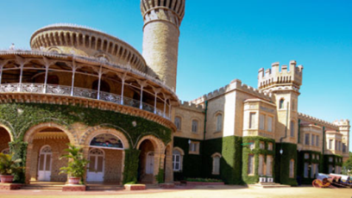
Μια από τις πιο ενδιαφέρουσες πόλεις της Νότιας Ασίας, η Μπανγκαλόρ αποτελεί μια κατηγορία προτεινόμενων ταξιδιωτικών προορισμών «Εθισμένη» στην καλή ζωή, αυτή η μητρόπολη της Νότιας Ινδίας, συγκεντρώνει σημαντικά χαρακτηριστικά, όπως νόστιμη κουζίνα, κουλτούρα και «ζωντανούς» κατοίκους. Όσο για τις μετακινήσεις σας, το νέο Μετρό υψηλής ταχύτητας που λειτουργεί στην πόλη, θα εξασφαλίσει άνεση και ασφάλεια στις διαδρομές σας.
4. Cádiz, Ισπανία
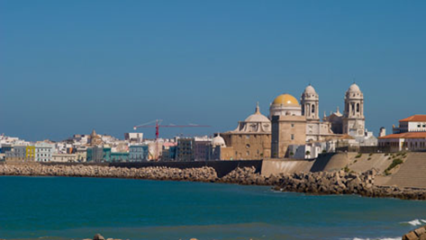
Μπορεί να θυμίζει κάτι από την παλιά Ισπανία της χαλαρότητας, με τους ηλικιωμένους να ανακατεύονται με τους νέους στις γεμάτες πλατείες με τα καφέ, αλλά μία φορά το χρόνο, η… ραστώνη του Cádiz μετατρέπεται σε ένα ζωηρό πανηγύρι, με ένα δεκαήμερο καρναβάλι όπου όλοι πίνουν, τραγουδούν και χορεύουν.
5. Στοκχόλμη, Σουηδία
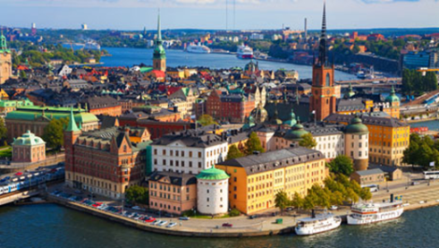
Η ταινία «Το κορίτσι με το τατουάζ» ίσως έκανε τη σουηδική πρωτεύουσα ελκυστική σε περισσότερους από ό,τι μέχρι τώρα. Η Στοκχόλμη φαίνεται να είναι στα καλύτερά της, μια σαγηνευτική πρωτεύουσα, cozy αλλά και κοσμοπολίτικη, εναλλακτική και χωρίς κόπο γραφική. Με μοντέρνα καταστήματα και μποέμ μπαρ, το νησί Södermalm είναι ένα από τα πιο ενδιαφέροντα μέρη για να πάει κανείς, ενώ τα εντυπωσιακά πάρκα του Djurgården, το κάνουν ιδανικό για μια βόλτα το βράδυ.
6. Guimarães, Πορτογαλία
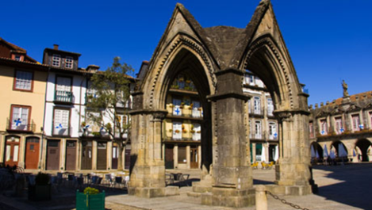
Αυτή η πόλη στη βόρεια Πορτογαλία, έχει απίστευτες ομορφιές. Η παλιά πόλη αποτελεί μια γοητευτική σύνθεση μεσαιωνικών κτηρίων με κεραμοσκεπές, επιβλητικά αρχοντικά και παλάτια και περιβάλλεται από ένα εκπληκτικό κάστρο.
7. Σαντιάγο, Χιλή
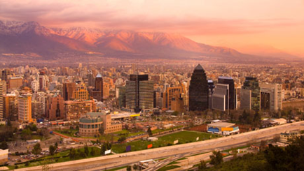
Ο πολιτισμός και ο αθλητισμός έχουν έρθει στο προσκήνιο, ενώ έχουν ανοίξει νέα μουσεία. Η νόστιμη κουζίνα και η συναρπαστική νυχτερινή ζωή, σε συνδυασμό με τα εγκαίνια το 2012 του υψηλότερου κτηρίου στην ήπειρο, του 70όροφου Torre Gran Costanera, αποτελούν μερικούς ακόμη λόγους για να επισκεφτούμε το Σαντιάγο της Χιλής. Κοντινές εκδρομές μπορούν να γίνουν προς τις κορυφές των Άνδεων ή στους ειδυλλιακούς αμπελώνες των κοιλάδων Casablanca, Maipo και Colchagua για ποδηλατάδα και οινογνωσία.
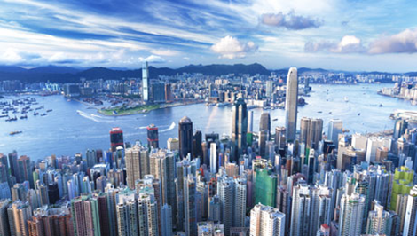
8. Χονγκ Κονγκ
Η θεατρική και μουσική σκηνή είναι ιδιαίτερα πλούσια, όπως και όλες οι μορφές τεχνών. Απολαύστε τη θέα των ουρανοξυστών βαδίζοντας πάνω στους λόφους, πριν ψωνίσετε σε κάποια από τις πλωτές αγορές ή χαθείτε στη μαγεία ενός επιβλητικού ναού. Μπορείτε επίσης να οργανώσετε εκδρομές για πεζοπορία στα πιο μαγευτικά μονοπάτια της Ασίας. Ό, τι αποφασίσετε, μην παραλείψετε να δοκιμάσετε το φαγητό σε μερικά από τα 11.000 εστιατόρια της πόλης.
9. Ορλάντο, ΗΠΑ
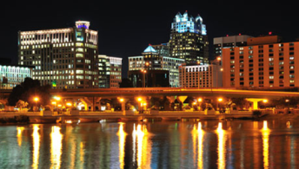
Στο Ορλάντο δε θα παραλείψετε να επισκεφτείτε τα θεματικά πάρκα, αλλά και η ίδια η πόλη αξίζει την προσοχή σας. Επισκεφτείτε την περιοχή «Milk District», μια γειτονιά σε ανάπτυξη, με ετερόκλητα εστιατόρια, μπαρ, βιβλιοπωλεία και studio τατουάζ, σε μικρή απόσταση με το αυτοκίνητο ανατολικά του κέντρου της πόλης.
10. Darwin, Αυστραλία
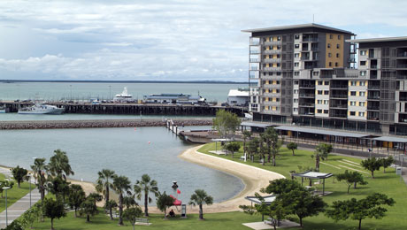
Με μια ανανεωμένη νυχτερινή σκηνή, πλούσιες αγορές και εστιατόρια και παγκόσμιας κλάσης ζώνες άγριας φύσης σε απόσταση αναπνοής, η πόλη Darwin αποτελεί πλέον έναν από τους πιο ενδιαφέροντες προορισμούς της Αυστραλίας. Κάντε βόλτες στο ανακαινισμένο θαλάσσιο μέτωπο της πόλης, με τα μπαρ και τα εστιατόρια ή επισκεφτείτε τις γκαλερί και τις αίθουσες τέχνης της ανατολικής ακτής. Μην παραλείψετε μια βόλτα στην αγορά τροφίμων Mindil Beach Sunset Market και απολαύστε το ηλιοβασίλεμα στη θάλασσα του Τιμόρ.

Μαριαλένα Γίδαρη
&
Νίκη Σαχινίδου!!!

